收件人： 发件人：董华 18027375109
电话： 电话：020-81577866
传真： 传真：020-81576866
时间:

球茎类切菜机HT－812H
用途：将根茎类蔬菜：如马铃薯、蕃薯、黄瓜、竹笋、洋葱、茄子等切片、条、丁，适合卫生餐饮人员或食品加工厂使用。 | 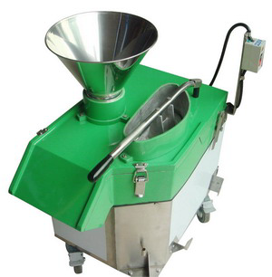  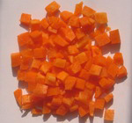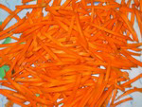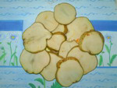
机器尺寸：660（L）×400（W）×660(H)(mm)
加工尺寸：8-20mm
机器重量：50KG
产量：300-700KG/HR
电源：220V 单相
马力：1HP

